**青 岛 科 技 大 学**

**认 识 实 习 报 告**

陈仕贤

**学生姓名__________________________**

2001010305

**学生学号__________________________**

张永超

**指导教师__________________________**

**______________________________学院 ____________________________专业203班**

化学工程与工艺

化工

**2022年 12月4日**

目录

1. 实习目的及意义 1

2. 实习时间 2

3. 实习地点 2

4.实习内容 3

4.1 认知实习讲座 3

4.2 青岛首创瑞海水务有限公司 3

4.2.1公司简介 3

4.2.2实习安排 4

4.3青岛石油化工厂 4

4.3.1公司简介 4

4.3.2实习安排 6

4.3.3石油炼制工艺流程 6

4.4校内化工虚拟仿真中心 13

4.4.1实习内容 13

4.4.2操作界面图 13

4.4.3操作步骤 15

4、调整至正常 16

5. 实习心得 18

**1. 实习目的及意义**

**1.1.实习目的**

认识学习是工科学生的一门必修课，通过实习，进一步了解本专业的实践环节。一方面，通过与企业员工的交流学习，加深了对于化工专业的认知，巩固了专业知识，同时在实践中更加熟悉和热爱自己的专业；另一方面，通过参观企业的各个流程，将理论知识与实践相结合，开拓了视野，也有利于同学们在未来的规划中更加的贴近现实。通过参观各种工艺流程，提高了学习专业知识的兴趣，同时养成在做题的过程中贴近现实的习惯。认识实习是化工类及其相近专业的实践性很强的教学环节，是理论联系实际的桥梁。

认识实习的目的及任务如下：

（1）参观了解典型的无机和有机产品的实际生产流程，加深对化工生产工艺过程的理解，增强工程观念，在此基础上对化工厂的概貌有初步印象，加深对化工厂的感性认识。

（2）对化工生产过程中常用的设备，如塔器、反应器、换热器、干燥器、离心泵、压缩机、过滤机、加热炉等有感性认识，为“流体流动与输送机械”、“传热理论及设备”、“传质与分离理论及设备”等相应化工原理课程的学习奠定基础。

（3）对化工生产过程中常用的仪表，如温度计、压力计、流量计、液位计等有感性认识，了解温度、压力、流量、液位等参数的物理意义及测量方法。

**1.2.实习意义**

认识实习是高等工科院校教学过程的一个综合性实践教学环节之一，是《化工原理》课程的一部分，是学生在校期间完成理论教学向专业基础课和专业课过渡的必要环节，是对学生学习期间所获得知识的综合考察，也是理论与实践相结合的具体应用。认识实习的主要目的是通过对有关工厂的参观了解，使学生了解化工生产过程中各工段的生产方法、工艺流程和主要设备结构。在生产实习过程中，学生在工厂技术人员和带队教师的指导下，从生产工艺、原理、仪器、设备、仪表、厂房构筑、设备布置、技术指标等各方面初步建立工程概念，为今后的专业基础课和专业课的理论教学打下良好的基础。同时提高综合素质，完成在校期间对化工厂的基本认识。

**2. 实习时间**

2022.11.28——2022.12.04

**3. 实习地点**

2教101

青岛石油化工厂线上培训

青岛首创瑞海水务公司线上培训

青岛科技大学虚拟仿真实验室

Gbd

**4.实习内容**

**4.1 认知实习讲座**

在认识实习的第一天，我们在我校二教101参加了认知实习讲座，学校请青岛石油化工厂的工作人员向我们详细的讲述了青岛石油化工厂的生产和销售情况。公司工作人员就设备情况，产品种类，生产工艺，年产量等向我们做了详细的介绍，又为我们讲解了各种突发事件的处理方法。让我们对此次实习充满了期待和信心。

**4.2 青岛首创瑞海水务有限公司**

**4.2.1公司简介**

企业名称：青岛首创瑞海水务有限公司

工商注册号：370200018085112

统一信用代码：913702007636458868

法定代表人：金卫

组织机构代码：76364588-6

企业类型：其他有限责任公司

所属行业：生态保护和环境治理业

经营状态：开业

注册资本：15,900 万(元)

注册时间：2004-08-23

注册地址：青岛市四方区瑞海北路 2 号

营业期限：2004-08-23 至 2036-08-22

经营范围：城市雨污水的收集、输送、处理及最终排放；污水处理设施的咨询、设计、施工、设备安装；污水处理的

科研、开发、利用以及其他与水处理相关的业务。 （依法须经批准的项目，经相关部门批准后方可开展经营活动）。

登记机关：青岛市市场监督管理局

核准日期：2022-01-17

**4.2.2 大事记**

青岛石化公司1964年在现地址正式建厂。

1966年4月，正式定厂名为青岛石油化工厂。

1995年12月，企业性质由集体所有制转为全民所有制，成为地方国有企业。

1996年1月，晋升为国家大型一档企业。

2000年8月，被市政府列为市直属企业。

2000年12月，整体划转到中国石化集团公司。企业名称改为“中国石化集团青岛石油化工厂”。

2003年4月，国务院国有资产管理监督委员会正式批复实施债转股。

2003年12月，实施债转股后新组建的“中国石化集团青岛石油化工有限责任公司”完成工商登记注册等法律手续。

2004年12月 收购中国石化集团公司化工类资产、催化剂资产和加油站资产，并向其出售油田井下作业资产。

2006年10月 实施A股市场股权分置改革。

2006年12月 收购中国石化集团公司胜利石油管理局采油资产。

2007年4月 在境外发行117亿港元可转换债券。

2007年12月 收购中国石化集团公司湛江东兴等五家炼油企业。

2008年2月 2008年2月20日，在境内发行300亿分离交易可转债。2001年3月4日，债券和权证在上海证券交易所上市。

**4.2.2实习安排**

实习时间2022年12月1日

**4.3青岛石油化工厂**

**4.3.1公司简介**

我们网络认识实习的地点是中国石化青岛化工有限责任公司中国石油化工集团公司(英文缩写Sinopec Group)是1998年7月国家在原中国石油化工总公司基础上重组成立的特大型石油石化企业集团，是国家独资设立的国有公司、国家授权投资的机构和国家控股公司。公司注册资本2316亿元，董事长为法定代表人，总部设在北京。

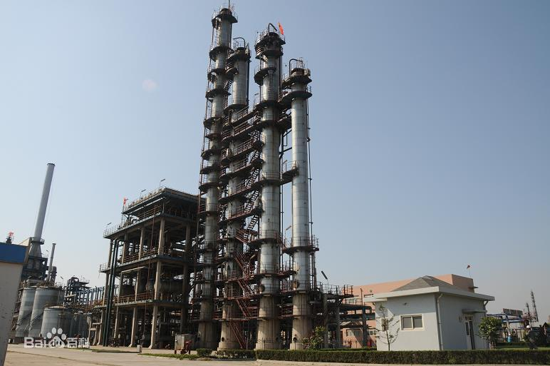

（简称青岛石化）位于青岛市李沧区，占地0.94平方千米，厂区临近黄岛油港，与黄岛油港、青岛港码头分别有输油管线相连，自备铁路专用线与胶济铁路相连，厂外公路与济青、青银高速公路相接。青岛石化前身为创建于1962年的青岛市手工业管理局炼油厂，1966年4月改名为青岛石油化工厂。2000年12月，青岛石化整体划转集团公司，企业名称先后为中国石化集团青岛石油化工厂、中国石化集团青岛石油化工有限责任公司。2010年3月，青岛石化正式成为股份公司全资子公司，并更名为现名。

截至2020年底，青岛石化下设11个机关职能部门、4个直属机构和6个二级单位，受托管理黄岛国储基地。资产总额为31.38亿元。在册员工总数为869人，其中在岗员工820人。原油加工能力为500万吨/年。生产装置主要包括500万吨/年常减压蒸馏、160万吨/年延迟焦化、140万吨/年重油催化裂化、100万吨/年汽柴油加氢精制、60万吨/年柴油加氢精制、60万吨/年催化汽油选择性加氢脱硫、25万吨/年催化重整、20万吨/年及15万吨/年气体分馏、7万吨/年聚丙烯等16套。产品主要有：汽油、柴油、低硫船用燃料油、石脑油、石油焦、石油液化气、车用液化气、丙烷、丙烯、聚丙烯、工业硫黄、纯苯、MTBE等近20个品种。

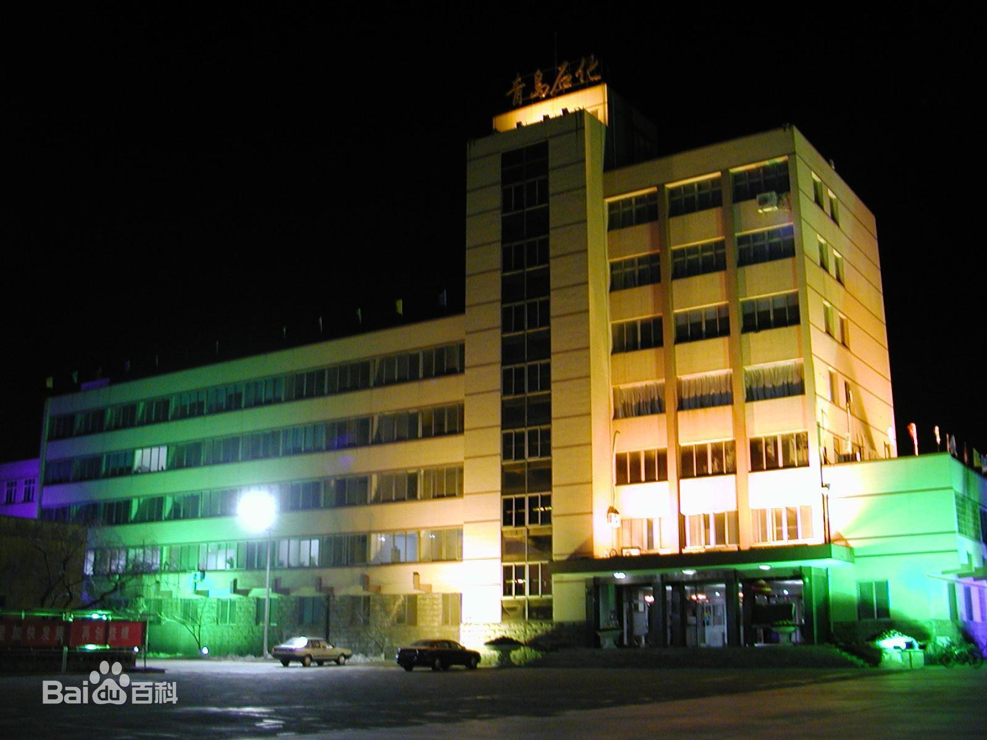

公司对其全资企业、控股企业、参股企业的有关国有资产行使资产受益、重大决策和选择管理者等出资人的权力，对国有资产依法进行经营、管理和监督，并相应承担保值增值责任。公司控股的中国石油化工股份有限公司先后于2000年10月和2001年8月在境外、境内发行H股和A股，并分别在香港、纽约、伦敦和上海上市。

秉承中国石化“创新、协调、绿色、开放、共享“的发展理念，实施中国石化“价值引领、创新驱动、资源统筹、开放合作、绿色低碳”五大发展战略，优化产业结构，结合青岛地区炼化一体化布局，推动公司实现更高质量、更有效益、更可持续的发展。展望未来，我们将脚踏实地，开拓进取。为青岛地方社会、经济发展和“碧水蓝天”做出应有的贡献。

公司主营业务范围包括：实业投资及投资管理；石油、天然气的勘探、开采、储运（含管道运输）、销售和综合利用；煤炭生产、销售、储存、运输；石油炼制；成品油储存、运输、批发和零售；石油化工、天然气化工、煤化工及其他化工产品的生产、销售、储存、运输；新能源、地热等能源产品的生产、销售、储存、运输；石油石化工程的勘探、设计、咨询、施工、安装；石油石化设备检修、维修；机电设备研发、制造与销售；电力、蒸汽、水务和工业气体的生产销售；技术、电子商务及信息、替代能源产品的研究、开发、应用、咨询服务；自营和代理有关商品和技术的进出口；对外工程承包、招标采购、劳务输出；国际化仓储与物流业务等。产品主要有：汽油、柴油、低硫船用燃料油、石脑油、石油焦、石油液化气、车用液化气、丙烷、丙烯、聚丙烯、工业硫黄、纯苯、MTBE等近20个品种。公司实施“质量永远领先一步”的质量方针，努力实现“质优量足 客户满意”的质量目标，积极履行“每一滴油都是承诺”的社会责任。实施清洁生产，发展循环经济，努力建设绿色低碳企业。

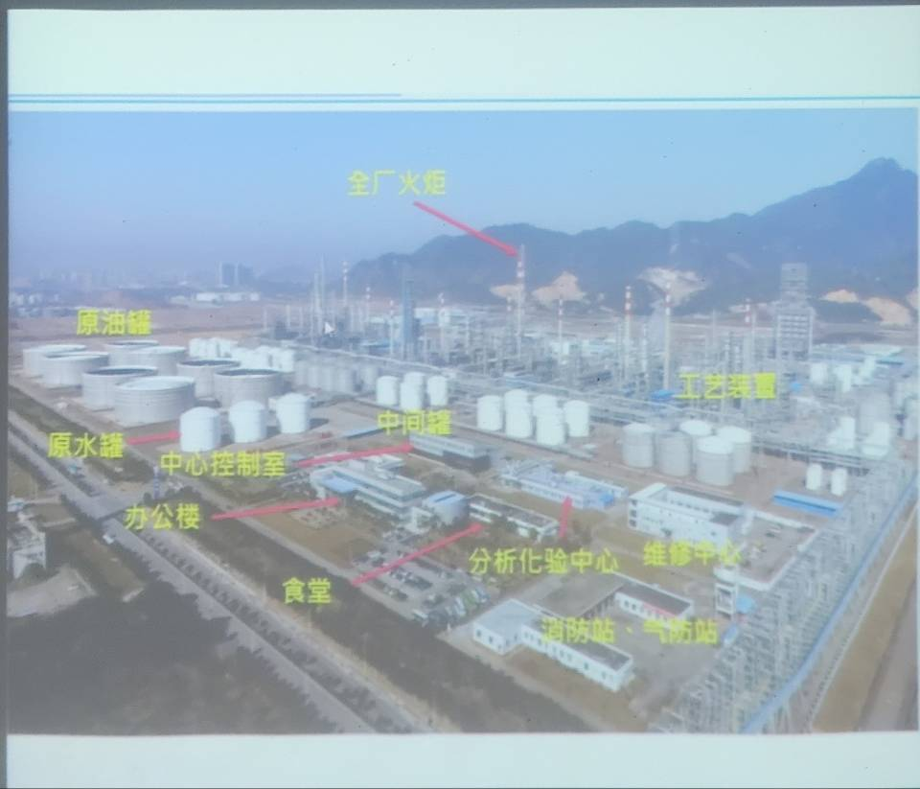

近年来，中国石化积极地探索可持续发展之路，以习近平新时代中国特色社会主义思想为指导，坚持从战略高度认识，部署和推进企业与社会，环境的和谐发展。大力加强和改进社会责任管理，把社会责任管理融入公司战略，企业文化和日常运营，持续提升履行职责的能力，增强价值创造能力，实现优质高效可持续发展，持续提升公司的美誉度与影响力。

**4.3.2实习安排**

实习时间2022年11月28日

**4.3.3石油炼制工艺流程**

通过工厂工作人员的详细解说与查阅网上相关资料，我对原油加工的炼制工艺流程有了更深一步的认识和了解。

石油加工，主要是指对原油的加工。世界各国基本上都是通过一次加工、二次加工以生产燃料油品，三次加工主要生产化工产品。原油在炼厂加工前，还需经过脱盐、脱水的预处理，使之进入蒸馏装置时，其各种盐类的总含盐量低于5mg/L,主要控制其对加工设备、管线的腐蚀和堵塞。

原油一次加工，主要采用常压、减压蒸馏的简单物理方法将原油切割为沸点范围不同、密度大小不同的多种石油馏分。各种馏分的分离顺序主要取决于分子大小和沸点高低。在常压蒸馏过程中，汽油的分子小、沸点低(50～200°C)，首先馏出,随之是煤油(60～5°C)柴油 (200～0°C)残余重油。重油经减压蒸馏又可获得一定数量的润滑油的基础油或半成品(蜡油)，最后剩下渣油(重油)。一次加工获得的轻质油品 (汽油、煤油、柴油)还需进一步精制、调配，才可做为合格油品投入市场。我国一次加工原油，只获得25%～40%的直馏轻质油品和20%左右的蜡油。

#### 4.3.3.1常减压蒸馏

常减压蒸馏装置是炼厂加工原油的第一工序，又常常被称为龙头装置。常减压蒸馏装置生产的石脑油、航煤、溶剂油、分子筛原料、柴油等产品，是二次加工装置和乙烯装置的原料。

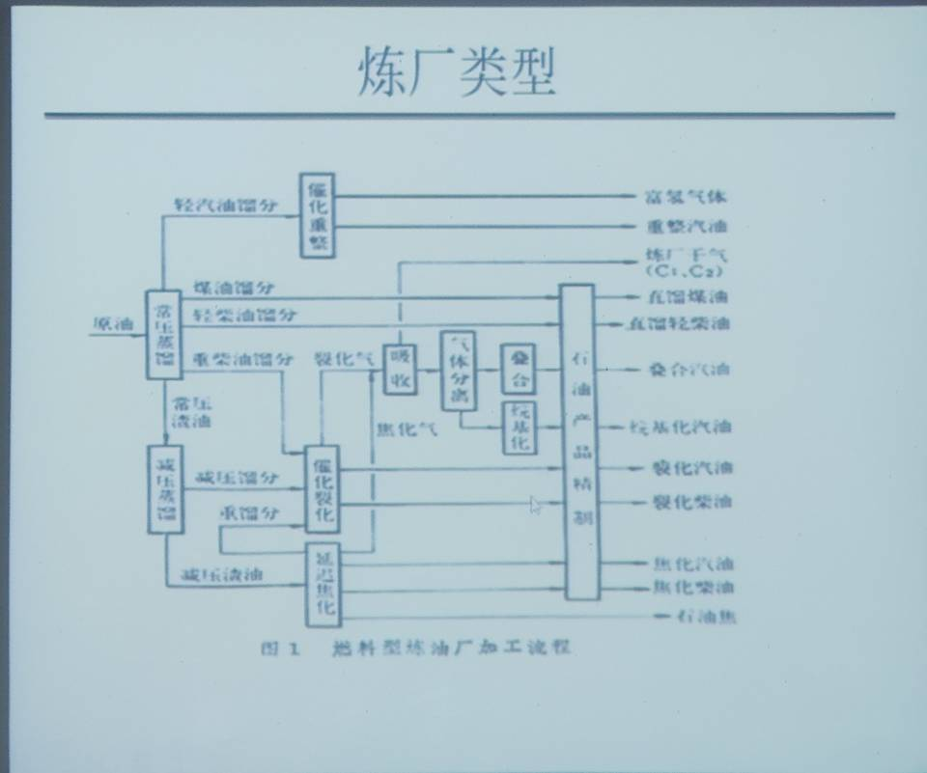

常减压装置是常压蒸馏和减压蒸馏两个装置的总称，因为两个装置通常在一起，故称为常减压装置。主要包括三个工序：原油的脱盐、脱水；常压蒸馏；减压蒸馏。从油田送往炼油厂的原油往往含盐(主要是氧化物)带水（溶于油或呈乳化状态），可导致设备的腐蚀，在设备内壁结垢和影响成品油的组成，需在加工前脱除。

常减压蒸馏基本属物理过程。脱盐、脱水后的原料油在蒸馏塔里按蒸发能力分成沸点范围不同的油品(称为馏分)，这些油有的经调合、加添加剂后以产品形式出厂，相当大的部分是后续加工装置的原料，因此，常减压蒸馏又被称为原油的一次加工经过常减压蒸馏后，馏分分离如下:

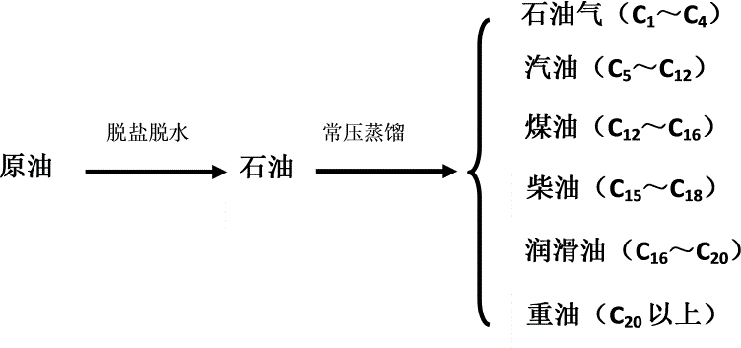

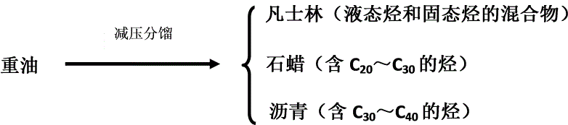

1. **常压蒸馏：**

精馏又称分馏，它是在精馏塔内同时进行的液体多次部分汽化和汽体多次部分冷凝的过程。原油之所以能够利用分馏的方法进行分离，其根本原因在于原油内部的各组分的沸点不同。在原油加工过程中，把原油加热到360～370℃左右进入常压分馏塔，在汽化段进行部分汽化，其中汽油、煤油、轻柴油、重柴油这些较低沸点的馏分优先汽化成为气体，而蜡油、渣油仍为液体。

1. **减压蒸馏：**

液体沸腾必要条件是蒸汽压必须等于外界压力。降低外界压力就等效于降低液体的沸点。压力愈小，沸点降的愈低。如果蒸馏过程的压力低于大气压以下进行，这种过程称为减压蒸馏。常压蒸馏剩下的重油组分分子量大、沸点高，且在高温下易分解，使馏出的产品变质并生产焦炭，破坏正常生产。因此，为了提取更多的轻质组分，往往通过降低蒸馏压力，使被蒸馏的原料油沸点范围降低。这一在减压下进行的蒸馏过程叫做减压蒸馏。

#### 4.3.3.2催化裂化

催化裂化是传统炼油工业的核心装置，其基本工艺过程为原料油预热后经雾化喷嘴进入提升管反应器，与高温流化态催化剂接触完成原料的升温、汽化及反应，催化裂化工艺的反应主要包括裂化、氢转移、异构化、芳构化、缩合等反应。反应油气在分馏塔中由过热状态变成饱和状态，再按沸点范围分割成富气、粗汽油、柴油、回炼油、油浆等组份。

催化裂化原料是原油通过原油蒸馏（或其他石油炼制过程）分馏所得的重质馏分油;或在重质馏分油中掺入少量渣油,或经溶剂脱沥青后的脱沥青渣油；或全部用常压渣油或减压渣油。在反应过程中由于不挥发的类碳物质沉积在催化剂上，缩合为焦炭，使催化剂活性下降，需要用空气烧去，以恢复催化活性，并提供裂化反应所需热量。催化裂化是石油炼厂从重质油生产汽油的主要过程之一。所产汽油辛烷值高，裂化气（一种炼厂气）含丙烯、丁烯、异构烃多。

催化裂化的流程主要包括三个部分：①原料油催化裂化；②催化剂再生；③产物分离。原料喷入提升管反应器下部，在此处与高温催化剂混合、气化并发生反应。反应温度480～530℃,压力0.14～0.2MPa（表压）。反应油气与催化剂在沉降器和旋风分离器(简称旋分器)，分离后，进入分馏塔分出汽油、柴油和重质回炼油。裂化气经压缩后去气体分离系统。结焦的催化剂在再生器用空气烧去焦炭后循环使用，再生温度为600～730℃。

催化裂化是按正碳离子机理进行的，催化剂促进了裂化、异构化和芳构化反应，裂化产物比热裂化具有更高的经济价值，气体中C3和C4较多，异构物多；汽油中异构烃多，二烯烃极少，芳烃较多。其主要反应包括：

（1）裂化反应:裂化反应是C-C键断裂反应，反应速度较快。

（2）异构化反应:它是在分子量大小不变的情况下，烃类分子发生结构和空间位置的变化。

（3）氢转移反应:即某一烃分子上的氢脱下来，立即加到另一烯烃分子上，使这一烯烃得到饱和的反应。

（4）芳构化反应:芳构化反应是烷烃、烯烃环化后进一步氢转移反应， 反应过程不断放出氢原子，最后生成芳烃。

#### 4.3.3.3加氢精制

加氢精制也称加氢处理，石油产品最重要的精制方法之一。指在氢压和催化剂存在下，使油品中的硫、氧、氮等有害杂质转变为相应的硫化氢、水、氨而除去，并使烯烃和二烯烃加氢饱和、芳烃部分加氢饱和，以改善油品的质量。有时，加氢精制指轻质油品的精制改质，而加氢处理指重质油品的精制脱硫。主要目的是对油品进行改质，提高产品的安定性及延长发动机等设备使用寿命，减少对环境的污染。

工艺的反应条件一该工艺的反应条件一般为：压力4-8MPa，温度320-400℃。

#### 4.3.3.4延迟焦化

延迟焦化是将渣油经深度热裂化转化为气体、轻、中质馏分油及焦炭的加工过程，是炼油厂提高轻质油收率和生产石油焦的主要手段。渣油在通过加热炉时，采用高的流速和较高的加热强度，使油品在短时间内获得焦化反应所需的热量，并迅速离开加热炉管进入焦炭塔内进行裂化缩合反应，生成焦炭和高温油气，高温油气进一步分馏后得到粗汽油、柴油、轻蜡油、重蜡油、富气等产品。因为焦化反应不是在加热炉管而延迟到焦炭塔内进行的，延迟焦化因此得名。

焦炭塔是焦化装置的核心设备，焦化的裂解和缩合生焦反应在焦炭塔内进行，焦炭塔是焦化装置的反应器。通常一台加热炉对应两个焦炭塔，一台在生焦操作，另一台则在除焦操作，一般18~30小时切换一次。

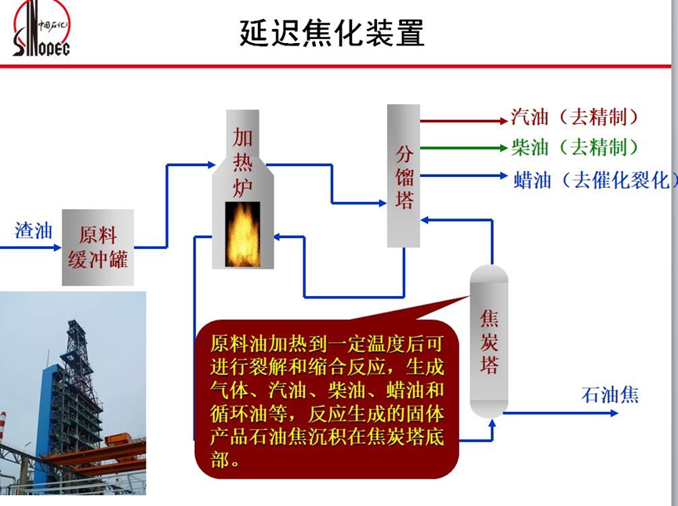

#### 4.3.3.5催化重整

在有催化剂作用的条件下，对汽油馏分中的烃类分子结构进行重新排列成新的分子结构的过程叫催化重整。在加热、氢压和催化剂存在的条件下，使原油蒸馏所得的轻汽油馏分（或石脑油）转变成富含芳烃的高辛烷值汽油（重整汽油），并副产液化石油气和氢气的过程。重整汽油可直接用作汽油的调合组分，也可经芳烃抽提制取苯、甲苯和二甲苯。副产的氢气是石油炼厂加氢装置（如加氢精制、加氢裂化）用氢的重要来源。

其主要的生产过程包括：

###### （1）预处理部分

直馏石脑油和加氢后焦化汽油原料与来自重整部分的氢气混合，经过换热、加热后进入预加氢反应器进行精制处理，脱去原料中的S、N、Cl、As、Pb、Cu等杂质，反应产物经冷凝冷却进入反应产物分离器进行油气分离，分离出的含氢气体直接送至柴油加氢精制装置和氢气管网，分离出的液相送入蒸发塔脱除微量的H2S、H2O、NH3和轻烃，蒸发塔底物流进入石脑油分馏塔，塔顶切除轻石脑油，塔底精制石脑油送至重整部分作为重整进料。

###### （2）重整部分

由预处理部分来的精制石脑油与重整循环氢混合后首先经过进料换热器换热，再依次经过一炉一反直至四炉四反。反应产物从四反流出，与重整进料换热后进入产品分离器，分离出的氢气一部分经重整循环氢压缩机升压后与重整进料相混合，另一部分氢气升压后与泵增压的重整气液分离器底部液相混合进入再接触罐；再接触罐顶分离出的氢气一部分送至预处理部分，另一部分直接送至柴油加氢精制装置，再接触罐底分离的液体送至稳定塔，分离出其中的液化石油气，塔底汽油送出装置。

###### 4.3.3.6制氢装置

工业氢气的生产方法很多，如煤或焦炭的水煤气法、渣油或重油的部分氧化法、烃类水蒸汽转化法、炼厂富氢气体净化分离法、甲醇为原料蒸汽重整法以及电解水法等。而轻烃蒸汽转化法以其工艺成熟可靠、投资低廉、操作方便而占有主导地位。就全球范围而言，尤其对于炼油企业，除炼厂含氢副产气体的回收外，90%的制氢装置都采用烃类蒸汽转化法。其主要原因是：1炼油企业烃类原料来源有保证，尤其是可利用炼油厂大量富产的多种廉价炼厂气作为原料制氢，可大大降低制氢成本；2轻烃蒸汽转化法工艺成熟，投资少，占地小，对环境造成的污染少，并且操作方便；3富氢气体净化回收的氢气量远远不能满足工业氢气的需求；4相对电解水和甲醇制氢法的规模小、成本高而言，轻烃蒸汽转化法适宜建设大型化装置，且成本较低。

#### 4.3.3.7硫磺回收及溶剂再生

硫磺回收装置是处理溶剂再生装置来清洁酸性气和酸性水汽提装置来含氨酸性气，使高浓度清洁酸性气和含氨酸性气净化，净化后尾气达到国家排放标准，酸性气净化过程中得到硫磺产品。

溶剂再生装置是处理从1#硫磺装置、2#硫磺装置、焦化双脱、气柜、汽油选择性加氢等装置送来的已经吸收过含有相当量硫化氢的溶剂，使含有高浓度硫化氢溶剂通过高温再生后，汽提硫化氢，作为清洁酸性气送至硫磺回收，再生后的溶剂再送至上述装置，循环使用。

#### 4.3.3.8酸性水汽提

炼油厂的含硫废水，特别是加工含硫原油炼油厂的含硫废水，其含硫量高达数千毫克每升，且含有大量的氨、酚类物质和氰化合物。一般需要经过预处理脱除大部分硫、氨及其它杂质，方能送入污水处理场。废水中的硫和氨主要以NH4HS、（NH4）2S的形式存在，氨还与CO2形成（NH4）2CO3及NH4HCO3，这些物质在加温和汽提下可以分解为氨、硫化氢及二氧化硫而从水中分离出去。因此，国内炼厂多采用汽提法预处理含硫污水。所用的汽提流程有单塔汽提和双塔汽提两种。

## 4.4校内化工虚拟仿真中心

### **4.4.1实习内容**

为了更加熟悉化工操作流程，和更深刻的认识到化工操作的方式和方法。10 月 16 日下午我们在第一教学楼仿真实验室进行精馏-吸收仿真实验，在老师的指导下按照规定进行实验操作，校内操作仿真实训。在仿真训练过程中我们以精馏塔的开停机程序作为操作对象，工艺流程如下：首先物料进入储液罐进行预热； 然后以一定流速向精馏塔内加料进行精馏，并对釜顶产品进行冷凝和回流；不断调控再沸器中蒸汽通入量和冷凝回流比，同时不断进行取样观察直到塔顶 C4 量少于 2%，塔底 C2,C3 量少于 0.2%。进入机房后首先老师向我们讲述了一下本次仿真操作的要求和注意事项，然后我们便各自依照操作说明中的要求和步骤开始进行精馏塔的开机操作。

由于精馏塔处理的是一些低碳烃类的混合物，所以为了防止事故的发生在进料前需要通氮气以排除储料罐和精馏塔中的氧气，打开储料罐的放空阀，再打开氮气通入阀，当氧气量减少到 1%一下时，先关闭氮气通入阀再关闭放空阀…… 经过一上午紧张而又充实的操作我。在一次又一次的失败中，在第四次终于成功的完成了精馏塔的开车流程，虽然得到的分数不高，但我依然初步掌握了精馏塔的开车操作。在最后一次的操作中都可以很快的完成开车和停车的清理工作，至此仿真操作已完成。

我发现要得到合格的塔顶产品与塔釜产品并不时一件简单的事，需要较强的专业知识与充分的耐心。

### **4.4.2操作界面图**

下面是精馏吸收仿真实验的操作界面

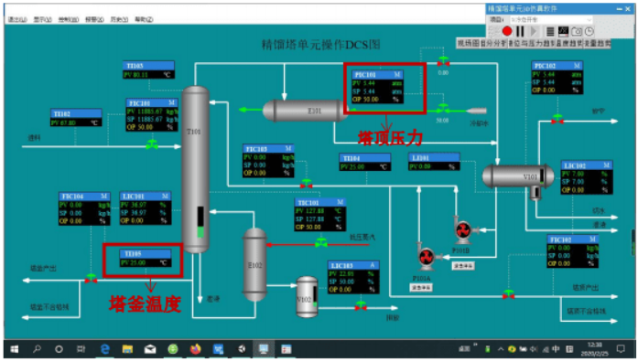

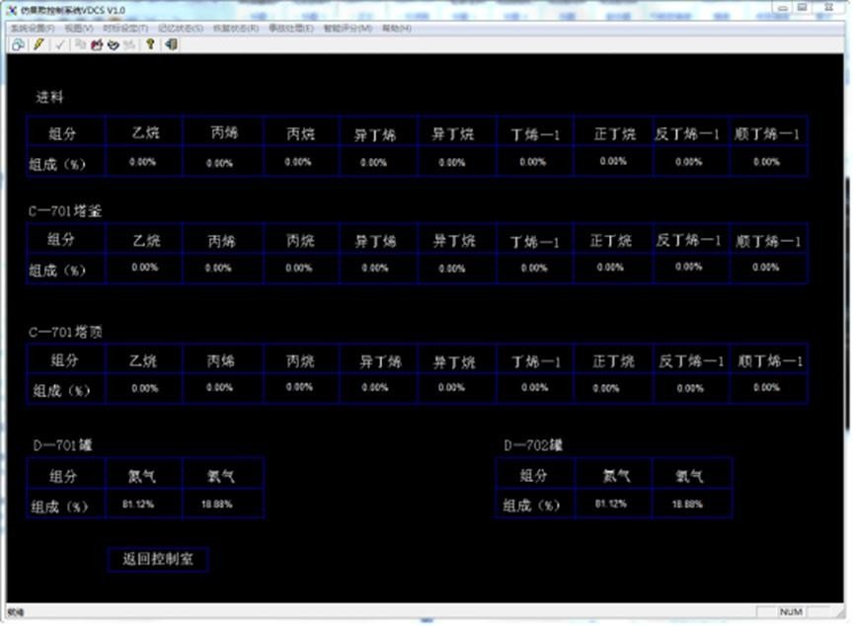

### 4.4.3操作步骤

下面是精馏-吸收仿真实验操作步骤

1、进料及排放不凝气

打开PV101B前截止阀PV101BI。打开PV101B后截止阀PV101B0。打开PV102前截止阀

PV1021.

打开PV102后截止阀PV1020.微开PV102排放塔内不凝气。打开FV101 前截止阀FV101 .

打开FV101 后截止阀FV1010.

向精馏塔进料:缓慢打开FV101,维持进料量在15000kg/h 左右。当压力升高至0.5atm (表

压)时，关闭PV102.

塔项压力大于1.0atm, 不超过4.25atm.

2、启动再沸器

打开PV101A前截止阀PV101Al.打开PV101A后截止阀PV101A0.

待塔顶压力PC101升至0.5atm(表压)后，逐渐打开冷凝水调节阀PV101A至开度50%。 打开TV101 前截止阀TV1011.

打开TV101 后截止阀TV1010.

待塔釜液位LC101 升至20%以上,稍开TC101 调节阀,给再沸器缓慢加热。逐渐开大TV101,

使塔釜温度逐渐上升至100C.

3、建立回流

当回流罐液位LIC102 大于20%以上,打开回流泵P101A入口阀V01P101A。 启动泵P101A.

打开泵出口阀V02P101A。

当回流罐液位LC102 大于20%以上，打开回流泵P101B入口阀V01P101B.启动泵P101B.

打开泵出口阀V02P101B。

打开FV103 前截止阀FV1031. 打开FV103 后截止阀FV1030.

手动打开调节阀FV103，维持回流罐液位升至40%以上。回流罐液位LC103 维持在50%左

右。当回流罐液位LIC102 大于20%以上，打开回流泵P101A入口阀V01P101A。

4、调整至正常

待塔压升至4atm时， 将PC102 设置为自动。设定PIC102 为4.25atm.

待塔压稳定在4.25atm 时，将PC101 设置为自动。设定PC101 为4.25atm.

待进料量稳定在15000kg/h 后，将FIC101 设置为自动。

塔釜温度TIC101 稳定在109.3度后，将TIC101 设置为自动。进料量稳定在15000kg/h.

塔釜温度稳定在109.3 度。

打开调节阀FV103,使FIC103流量接近14257kg/h.当FIC103 流量稳定在14357kg/h

将其设置为自动。打开FV104 前截止阀FV1041.

打开FV104 后截止阀FV1040. 打开塔釜产出阀V02T101.

当塔釜液位无法维持时(大于35%)， 逐渐打开FV104,采出塔釜产品。塔釜液位LIC101 维持

在50%左右.

当塔釜产品采出量稳定在7521kg/h,将 FIC104 设置为自动。设定FIC104 为7521kg/h.

FIC104改为串级控制。

将LIC101 设置为自动。设定LIC101 为50%。

塔釜产品采出量稳定在7521kg/h. 打开FV102 前截止阀FV1021。 打开FV102后截止阀

FV1020。打开塔顶采出阀V03V101.

当回流罐液位无法维持时，逐渐打开FV102，采出塔顶产品。待产出稳定在7178kg/h, 将

FIC102设置为自动。

此次仿真操作训练虽然只有短短两个小时的时间，却也让我对化工工艺有了更加深刻的了解。让我注意到了许多在实际操作过程中应该注意的事项，让我明白了对待化工操作一定要细心谨慎，并且要有足够的耐心，在调动任何阀时都要精细到位，并且密切关注工况的变动情况，切勿大幅度改变工艺条件，以防止条件急剧改变酿成事故。化工的各项操作都需要工艺支持，不是专业人员不能随意的触碰，一个不小心就会酿成大祸，造成不可估量的损失

一、产品性质、应用、主要原材料的规格和性质；

原油本身是由烃类和非烃类组成的复杂混合物，其直接利用价值较低，需要将其加工成汽油、煤油、柴油、润滑油以及石油化工产品。原油蒸馏是原油加工的第一道工序，在炼油厂中占有非常重要的地位。

二、工艺叙述，工艺流程的组织原理；主要控制点和指标；

(1)原油初馏原油经过换热，温度达到80～120℃左右进行脱盐、脱水(一般要求含盐小于10mg/L，含水小于0.5wt%)，再经换热至210～250℃，此时较轻的组分已经气化，气液混合物一同进入初馏塔，塔顶分出轻汽油馏分，塔底为拔头原油

(2)常压蒸馏拔头原油经过换热、常压炉加热至360～370℃，油气混合物一同进入常压塔(塔顶压力约为130～170KPa)进行精馏，从塔顶分出汽油馏分或重整馏分，从侧线引出煤油、轻柴油和重柴油馏分，塔底是沸点高于350℃的常压渣油。常压蒸馏的主要作用是从原油中分离出沸点小于350℃的轻质馏分油

(3)减压蒸馏常压渣油经过减压炉加热至390～400℃后进入减压塔，塔顶压力一般为1～5KPa。减压塔顶一般不出产品或者出少量产品(减顶油)，各减压馏分油从侧线抽出，塔底是常压沸点高于500℃的减压渣油，集中了原油中绝大部分的胶质和沥青质。减压蒸馏的主要作用是从常压渣油中分离出沸点低于500℃的重质馏分油和减压渣油。

(二)主要炼油工艺简介

A、联合车间

(一)常压蒸馏和减压蒸馏

常压蒸馏和减压蒸馏习惯上合称常减压蒸馏，常减压蒸馏基本属物理过程。原料油在蒸馏塔里按蒸发能力分成沸点范围不同的油品(称为馏分)，这些油有的经调合、加添加剂后以产品形式出厂，相当大的部分是后续加工装置的原料，因此，常减压蒸馏又被称为原油的一次加工。包括三个工序：原油的脱盐、脱水；常压蒸馏；减压蒸馏。

原油的脱盐、脱水又称预处理。从油田送往炼油厂的原油往往含盐(主要是氯化物)、带水(溶于油或呈乳化状态)，可导致设备的腐蚀，在设备内壁结垢和影响成品油的组成，需在加工前脱除。常用的办法是加破乳剂和水，使油中的水集聚，并从油中分出，而盐份溶于水中，再加以高压电场配合，使形成的较大水滴顺利除去。 催化裂化是在热裂化工艺上发展起来的。是提高原油加工深度，生产优质汽油、柴油最重要的工艺操作。原料范主要是原油蒸馏或其他炼油装置的350 ~ 540℃馏分的重质油，催化裂化工艺由三部分组成：原料油催化裂化、催化剂再生、产物分离。催化裂化所得的产物经分馏后可得到气体、汽油、柴油和重质馏分油。有部分油返回反应器继续加工称为回炼油。

1. **实习心得**

校内实习对我们来说还是第一次，第一天感觉也挺轻松的，先由师傅给我们讲解了一下安全知识以及大概工艺流程之类的。别看原理很简单，可实际上远比我们想象的要复杂的多，工艺流程非常复杂，所有的问题都要考虑，这是我们在书本上学不到的。生活在校园中的我们也许只能从报纸上了解一些字面上的东西。这次实习的主要目的是使我对与专业密切相关的工业有了进一步的了解。。通过参观《化工原理》书本上学到的常压塔、减压塔、精馏塔等塔设备，我们对化工生产中阀门、管件、塔、反应器、流体输送装置、换热器等机械有更直观的认识，了解了石油炼制过程中精馏加氢脱硫等设备和基本流程，使我以后的学习有了可以参考的依据，能够更好的认识和掌握相关知识，不仅增强了专业知识，更开阔了我们的眼界。

短短的4天时间，我们收获良多。在这里我要感谢我们生科院的领导老师们的精心安排。这才使得我们的认识实习学到很多知识，得到很多的感悟，为自己以后的发展确立了方向!

最后感谢青岛首创瑞海水务公司给我们提供这样的实习机会，感谢一个星期里老师在工作和生活上对我们的关心和照顾。为我们的大学生涯里留下了精彩的一章。这次实习是对我们所学理论知识的一次全面的检验，是一次将理论和实践想结合的机会，通过这次实习我们对自己所学理论知识有了更深刻的理解，使我们感觉到自己所学的强弱所在，同时对化工行业现状有了一定的了解，为自己以后走上工作岗位打下了坚实的基础。